ELAPRO Dekor

Dachziegelwerke Nelskamp

Eigenschaften

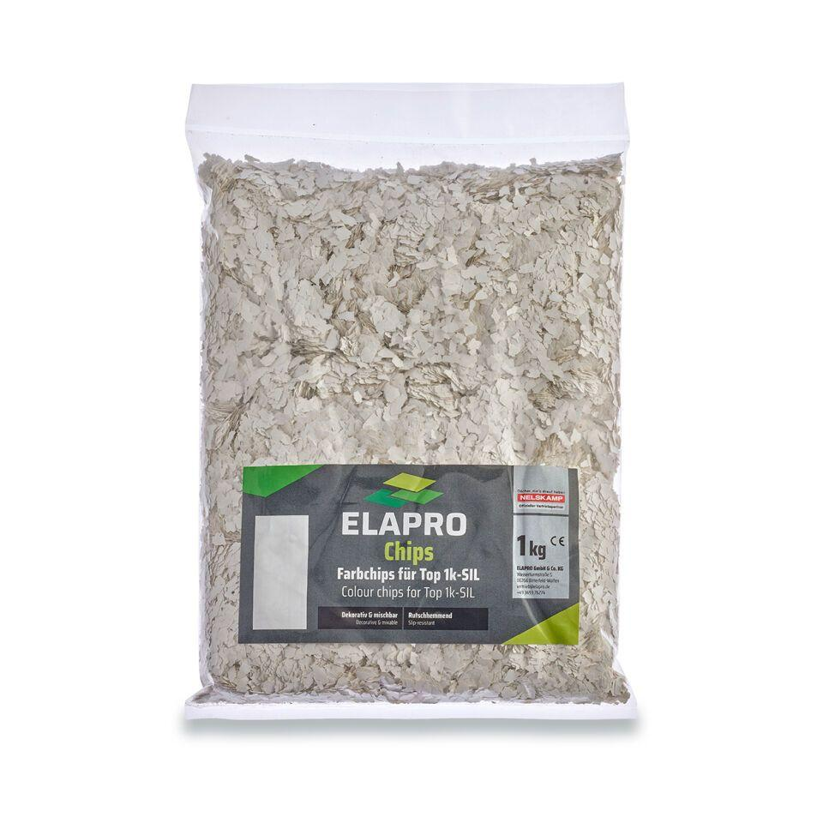

Farbton

beige, blau, braun, gelb, grau, grün, rosa, rot, schwarz, türkis, weiß

Produkt

Farbchips

Werkstoff

Polyvinylacetat (PVAC)